Федеральное агентство связи
Федеральное государственное бюджетное учреждение высшего профессионального образования Санкт-Петербургский государственный университет телекоммуникаций им. проф. М. А. Бонч-Бруевича

Кафедра информационных управляющих систем

Отчет
По лабораторной работе №1
«Система»
по дисциплине: «Основы теории сложных систем»

Выполнил: студент группы: ИСТ-833, Пономарев Е.И.
Приняла: ст. преподаватель ________________ / О.А. Козлова /

Санкт-Петербург
2020

Задача 1. Указать пропущенные атрибуты системы и охарактеризовать их+
№ | Вход | Выход | Цель | Система
1 | Студенты | Знание темы | Получение знаний | Лекция
2 | Студенты | Оценка | Проверка знаний | Контрольная работа
3 | Энергия | Текущее время | Показ времени | Часы
4 | Пункт отправления | Пункт назначения | Передвижение | Автомобиль
5 | Время | Предмет коллекции | Антиквариат | Автомобиль
6 | Абитуриент | Специалист | Образование в ВУЗе | Студент
7 | Дети | Люди, члены общества | Воспитание детей | Семья
8 | Гражданин | Защита жизни и достоинства | Защита прав | Государство

Задача 3.Указать подсистемы систем приведенных в задаче 1. Какие связи между ними существуют? Опишите их внешнюю и внутреннюю среду, структуру. Классифицировать (с пояснением) системы, приведенные в задаче 1 и указать какие из них большие, а какие сложные системы и почему. Описать вход, выход, цель, связи указанной системы и ее подсистем.

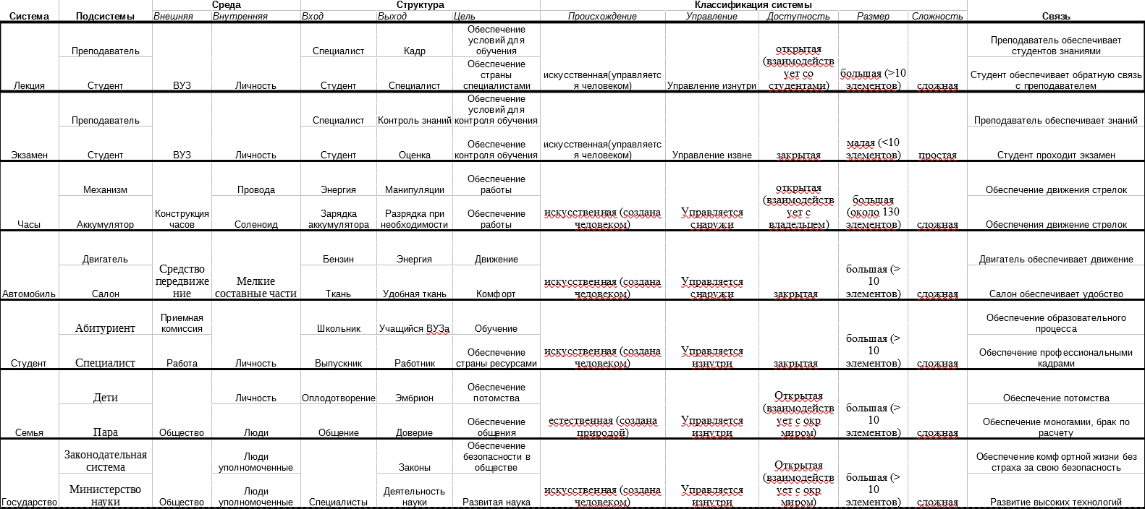

Задача 4. Привести синонимы и антонимы следующих понятий+

Целостность
- цельность
- раздельность
Структурированность
- системность
- анархия
Системность
- организованность
- беспорядок
Системный анализ
- общее представление
- частный синтез
Междисциплинарность
- многопрофильность
- узконаправленность
Междисциплинарная проблема
- многопрофильное затруднение
- узконаправленное решение

Задача 5. Привести пример системы, указать её связи с окружающей средой, входные и выходные параметры, возможные состояния системы, подсистемы.
